WTOREK
07.04.20r

Temat dnia: JAKIE SĄ TRADYCJE ŚWIĄT WIELKANOCNYCH?
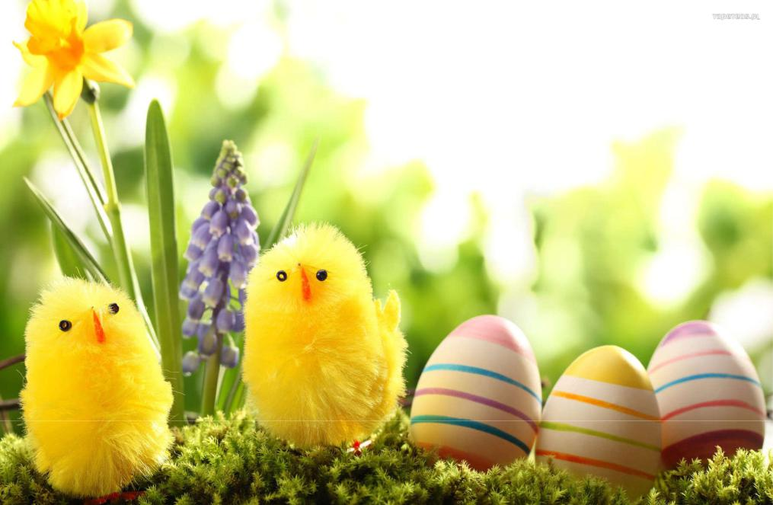

- „Kic,kic”- dziecko skaczę na dywanie, licząc wraz z rodzicem ile razy udało mu się skoczyć.

- Kurczątka- zabawa orientacyjno- porządkowa.

Dziecko ( kurczątko) rozchodzi się po pomieszczeniu i porusza w rytm wyklaskiwany przez rodzica. Gdy rodzic przestaje wyklaskiwać rytm, dziecko przybiera odpowiednią pozę i nie rusza się przez 5 sekund ( rodzic liczy).

3) Kształtowanie codziennych nawyków higienicznych

4)• „Jakie są tradycje Świąt Wielkanocnych?” – próba odpowiedzi na pytanie na

podstawie doświadczeń dzieci i opowiadania Agnieszki Galicy Bajeczka wielkanocna.

Rodzic, czytając opowiadanie, trzyma gałązkę wierzby z „kotkami” i wyjaśnia, o jakich „kotkach” opowiada autorka tej historii.

Bajeczka wielkanocna

Agnieszka Galica

Wiosenne słońce tak długo łaskotało promykami gałązki wierzby, aż zaspane wierzbowe Kotki zaczęły wychylać się z pączków.
– Jeszcze chwilkę – mruczały wierzbowe Kotki – daj nam jeszcze pospać, dlaczego musimy wstawać? A słońce suszyło im futerka, czesało grzywki i mówiło:
– Tak to już jest, że wy musicie być pierwsze, bo za parę dni Wielkanoc, a ja mam jeszcze tyle roboty. Gdy na gałęziach siedziało już całe stadko puszystych Kotków, Słońce powędrowało dalej. Postukało złotym palcem w skorupkę jajka

– puk–puk i przygrzewało mocno.

– Stuk–stuk – zastukało coś w środku jajka i po chwili z pękniętej skorupki wygramolił się malutki żółty Kurczaczek. Słońce wysuszyło mu piórka, na głowie uczesało mały czubek i przewiązało czerwoną kokardką.

– Najwyższy czas – powiedziało – to dopiero byłoby wstyd, gdyby Kurczątko nie zdążyło na Wielkanoc. Teraz Słońce zaczęło rozglądać się dookoła po łące, przeczesywało promykami świeżą trawę, aż w bruździe pod lasem znalazło śpiącego Zajączka. Złapało go za uszy i wyciągnęło na łąkę.
– Już czas, Wielkanoc za pasem – odpowiedziało Słońce – a co to by były za święta bez wielkanocnego Zajączka? Popilnuj Kurczaczka, jest jeszcze bardzo malutki, a ja pójdę obudzić jeszcze kogoś.

– Kogo? Kogo? – dopytywał się Zajączek, kicając po łące.

– Kogo? Kogo? – popiskiwało Kurczątko, starając się nie zgubić w trawie.

– Kogo? Kogo? – szumiały rozbudzone wierzbowe Kotki.

A Słońce wędrowało po niebie i rozglądało się dokoła, aż zanurzyło złote ręce w stogu siana i zaczęło z kimś rozmawiać.
– Wstawaj, śpioszku – mówiło – baś, baś, już czas, baś, baś. A to „coś” odpowiedziało mu głosem dzwoneczka: dzeń–dzeń, dzeń–dzeń. Zajączek z Kurczątkiem wyciągali z ciekawości szyje, a wierzbowe Kotki pierwsze zobaczyły, że to „coś” ma śliczny biały kożuszek i jest bardzo małe.

– Co to? Co to? – pytał Zajączek. – Dlaczego tak dzwoni? – piszczał Kurczaczek. I wtedy Słońce przyprowadziło do nich małego Baranka ze złotym dzwonkiem na szyi.

– To już święta, święta, święta – szumiały wierzbowe Kotki, a Słońce głaskało wszystkich promykami, nucąc taką piosenkę:
W Wielkanocny poranek dzwoni dzwonkiem Baranek,
A Kurczątko z Zającem podskakują na łące. Wielkanocne Kotki,
robiąc miny słodkie, już wyjrzały z pączka, siedzą na gałązkach. Kiedy będzie Wielkanoc? Wierzbę pytają.

Rodzic zadaje dziecku pytania:

Kogo obudziło wiosenne Słonko?

Dlaczego Słońce ich obudziło?

Rodzic kolejno pokazuje przygotowane rekwizyty ( zdjęcia ): gałązkę wierzby, kurczaka z wełny, czekoladowego zajączka, baranka z cukru.
Rodzic mówi.: Z gałązek wierzby z „kotkami” robi się palmy wielkanocne, które święci się na tydzień przed Świętami Wielkanocnymi, w Niedzielę Palmową. Kurczaki, Zajączki, Baranki, to symbole Świąt.

Te zwierzęce postacie ozdabiają stół wielkanocny i wkładane są do koszyczka wielkanocnego.
Rodzic pokazuje pusty koszyczek wielkanocny. W Wielką Sobotę święcone są wielkanocne koszyczki, które wypełnione są różnymi rodzajami pokarmów.

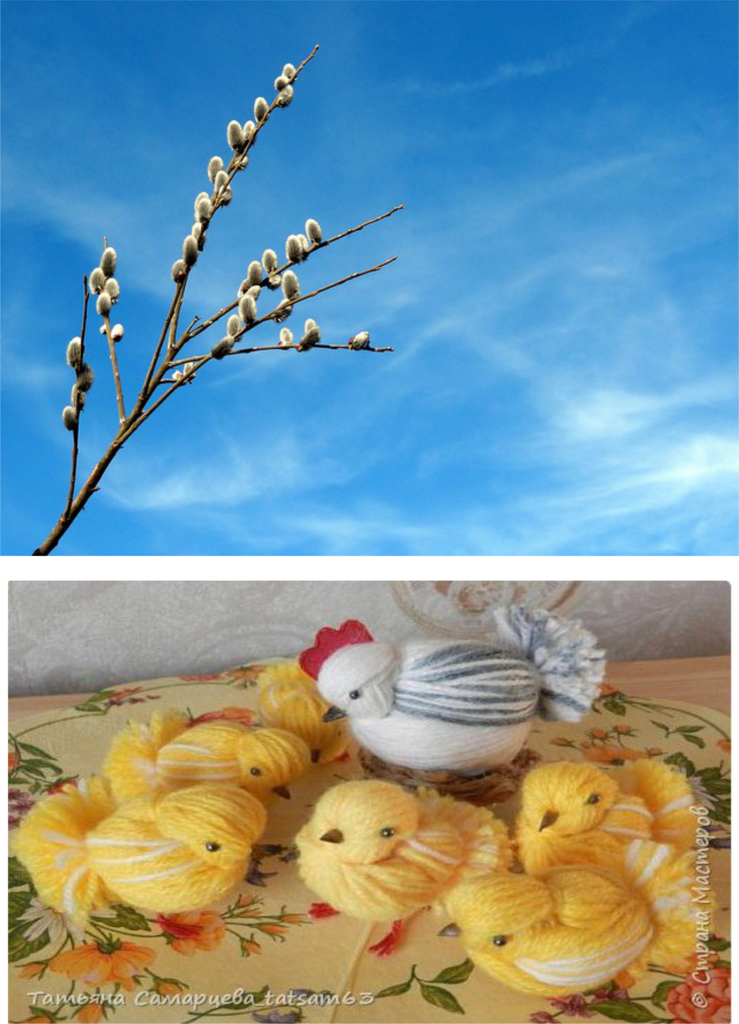

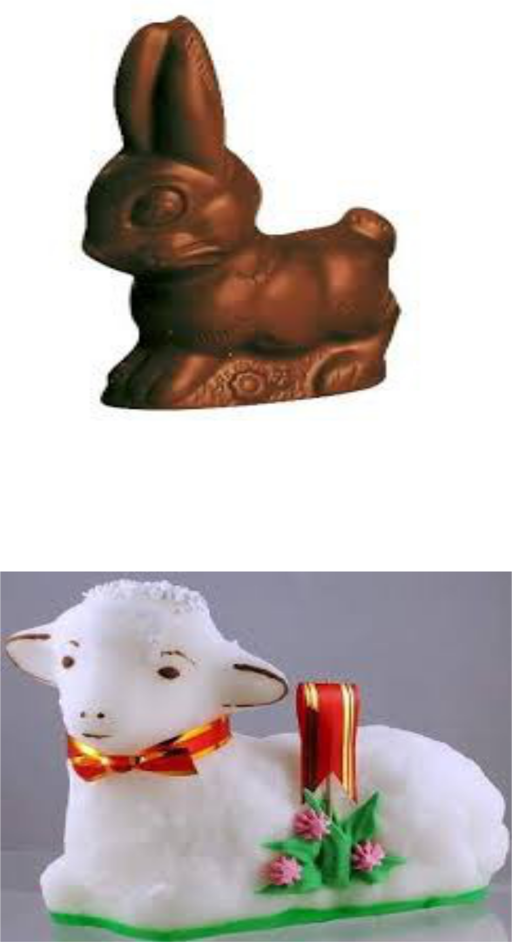

- Nauka piosenki- powtarzanie słów w rytm melodii piosenki, zaśpiewanie jej bez podkładu i z podkładem muzycznym.

Wełniany baranek – wspólna nauka słów piosenki:

https://www.youtube.com/watch?v=6xpm8tTKdCQ

Ten mały nasz baranek

wszyściutko ma wełniane.

Lali la, lali la, lali la x2

Wełniane ma trzewiczki,

wełniane rękawiczki.

Lali la, lali la, lali la x2

Co tu robisz, baranku?

Chłodno dzisiaj od ranka,

chmurki w niebie jak pianka.

Lali la, lali la, la la.

Wełniane masz trzewiczki,

wełniane rękawiczki.

Lali la, lali la, lali la! x2

Ten mały nasz baranek

wszyściutko ma wełniane.

Lali la, lali la, lali la x2

W kołnierzu futra pełnym

ma łebek cały z wełny.

Lali la, lali la, lali la x2

Ślicznie ci jest, baranku,

w tym wełnianym ubranku,

ślicznie ci jest, baranku.

Lali la, lali la, la la.

W kołnierzu futra pełnym

masz łebek cały z wełny.

Lali la, lali la, lali la x2

- Zagadki wielkanocne - utrwalenie wiedzy o zwyczajach wielkanocnych. Dziecko siedzi na dywanie. Na środku znajdują się wszystkie zgromadzone przez Rodzica elementy związane ze Świętami Wielkanocnymi (te wykorzystywane przy opowiadaniu).

Rodzic układa zagadki, dziecko je odgaduje i podnosi ten rekwizyt, który jest rozwiązaniem zagadki.

Usiadły na gałązce wierzby kotki, jak na obrazie. Są szare, puchate, pewnie już wiesz, że to… (bazie)

Gdy skorupka jajka pęka, wychodzi z jajeczka. Wygląda wtedy jak mała, żółciutka kuleczka. (kurczak)

Mogą zaszywać się lesie lub skakać po łące. Mogą też być czekoladowe to … (zające)

Wełniane ma trzewiczki, wełniane rękawiczki. (baranek)

